Millî Eğitim Bakanlığına Bağlı Okullarda Uygulanan Beyaz Bayrak
İşbirliği Protokolü

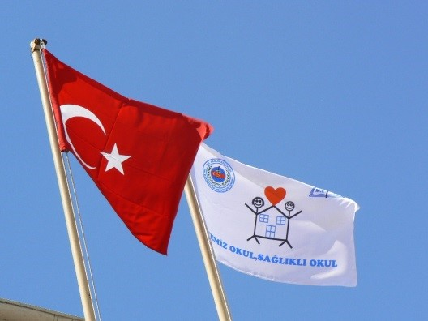

Ülke genelinde geleceğimizi emanet edeceğimiz çocuklarımızın beden ve ruh sağlığını korumak, geliştirmek, yaşam kalitesini yükseltmek, temizlik ve hijyen konusunda yeterli eğitim almış sağlıklı nesiller yetiştirmek, öğrencilerimizin hijyenik bir ortamda eğitim-öğretimini sürdürmek amacıyla milli Eğitim Bakanlığı’na bağlı örgün ve yaygın eğitim kurumlarının temizlik ve hijyen konusunda teşvik edilmesi, okul sağlığının daha iyi düzeye çıkarılması amacıyla Millî Eğitim Bakanlığı ile Sağlık Bakanlığımız arasında 2006 yılından itibaren uygulanmakta olan “Beyaz Bayrak İşbirliği protokolü” 08.06.2015 tarihinden itibaren 4 yıl süreyle geçerli olmak üzere yeniden imzalanarak yürürlüğe konulmuştur.
Söz konusu protokol kapsamında 08.06.2015 tarihi itibarıyla 4512 okul beyaz bayrak almaya hak kazanmış olup, eğitim kurumlarımızın temiz ve sağlıklı bir çevreye kavuşturulması sağlanmış, okullar arasında temizlik, hijyen, yemekhane vb. konularda olumlu yönde bir rekabet ortamı oluşturulmuştur.
Protokol kapsamında yapılacak çalışmalar ve denetimlerle ülke genelindeki okulların tamamının beyaz bayrak alması suretiyle çocuklarımızın sağlıklı ve hijyenik şartlarda eğitim alması hedeflenmektedir.
Yeterli ve kaliteli eğitim almış sağlıklı nesiller yetiştirilerek toplum sağlığının korunması, geliştirilmesi ve yaşam kalitesinin yükseltilmesi amacıyla çocuklarımızın eğitildiği okulumuzda temizlik ve hijyen açısından belirli kriterler esas alınarak Milli Eğitim Bakanlığı ve Sağlık Bakanlığı ile işbirliği içersinde denetlenmiş, bu konuda gayret gösteren okulumuz ikinci kez “Beyaz Bayrak” ve “Sertifika” ile ödüllendirilmiştir.

